文革第一轮大屠杀
——血花四溅染街巷

作者 于松然

1981年3月26日，“中法81中刑监字第222号”文件，宣判刘文秀无罪，同时，宣判对李文波不予起诉！

刘文秀和李文波何许人也？

王友琴在《文革受难者李文波》一文中写道：

“在数千惨死的北京居民之中，只有李文波的名字是个例外。这个名字出现在那时留下的印刷品中，很可能是八月杀戮中唯一被记录的受难者：当时的总理周恩来，曾在两次讲话中提到‘李文波’，一次是周恩来1966年9月10日在‘首都大专院校红卫兵司令部外出串连誓师大会’上的讲话，另一次是周恩来1966年9月25日在接见‘首都大专院校红卫兵革命造反司令部’主要负责人时的讲话。周恩来在讲话中说到‘资本家李文波’对红卫兵‘行凶’，但是周并没有说出李文波已经被打死了。这两个讲话和当时其他的‘首长讲话’一起被印刷成书，作为红卫兵运动的指导性材料，现在也还可以读到。”
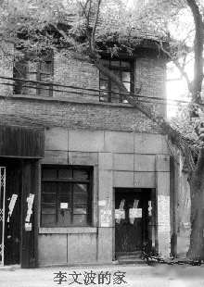
李文波蒙难处

人们通过周恩来的讲话得知，在“红八月”里数千名被打死的北京居民之中，李文波的姓名“幸运”地出现在官方的文件中，给历史留下权力无法抹掉的篇章。

根据王友琴等学者调查和目击者的回忆：李文波，男，1914年生，北京崇文区榄杆市广渠门内大街121号居民，平时以修自行车为生。因有一处住宅（右图），被定为小业主。1966年8月25日，当地的片警和居委会领导，给他家引来了北京女子十五中的红卫兵“小将”。杀气腾腾的“小将”们，非法闯进屋里，勒令李文波、刘文秀夫妇交出根本不存在的枪枝、黄金。因没有如愿，她们便翻箱倒柜、掀破屋顶进行全面非法搜查；又因一无所获，她们便气急败坏地用棍棒殴打起李、刘来。面对那些肆意践踏法律、毫无人性的禽兽，52岁的李文波忍无可忍，依法奋起自卫，拿起菜刀大喊道：“我跟你们拼了！”见势不妙，女红卫兵纷纷逃离。不多时，十多名持棒男女红卫兵破门而入，不由分说，当场把李文波打死。年过半百的刘文秀，见丈夫被活活打死，痛不欲生地大骂红卫兵是“土匪！”“强盗！”大喊“拼了！”奋起搏斗，终被制伏。血案发生后不久，曾自诩“我对待敌人从来不手软”的周恩来，在接见红卫兵时的讲话中，颠倒黑白，将李文波夫妇合法自卫定性为“反动资本家对红卫兵行凶”，属“阶级报复事件”；周恩来还亲自接见了打死李文波的红卫兵，夸奖他们是“英雄”；接着，他又下令，由北京市法院以“行凶杀人”的莫须有罪名，判处刘文秀死刑，同时也判处已被红卫兵打死的李文波死刑。1966年9月13日，刘文秀被绑赴刑场，执行枪决。一起千古覆盆大冤，就这样公然地赤裸裸地展示在国人面前！刘文秀也因而成为中共和周恩来“依法”枪杀的反抗文化大革命的第一人！

李文波、刘文秀夫妇依法自卫的所谓“阶级报复事件”，被周恩来和红卫兵颠倒黑白，大肆宣扬，激起了红卫兵们阵阵狂戮。清华附中红卫兵负责人在会上激昂地说：“阶级敌人在向我们报复，我们坚决不能手软。”“阶级敌人用白色恐怖向我们进攻，我们要用红色恐怖来还击。”此时，李文波的合法自卫又被升级为“白色恐怖”。李文波被打死后的七天里，数千名各路红卫兵丧心病狂，“用红色恐怖来还击”所谓的“白色恐怖”，血洗李文波家所处的崇文区榄杆市一带，无数人惨遭毒打，十多名无辜者倒毙在他们的棍棒之下！

十四年又七个多月后，迫于正义呼声，中共虽不得不重新判决，宣判刘文秀无罪，但拒绝宣判李文波无罪。由此可见，文革后的中共，不愿幡然悔悟，彻底自新，仍坚持当年大屠杀“合法”理念：非法抄杀合法；合法自卫非法！

在“红八月”大屠杀的高潮中，对“阶级敌人”从不心慈手软的总理周恩来，明白无误地表达了中共对红卫兵无法无天地抄家和打杀行动的支持。9月1日，面对北京市红卫兵代表，他在高唱“要文斗，不要武斗”的同时，宣布说：“所以(你们)在搜查暗藏的、逃亡的地、富、反、坏、右和反动的资本家时，徒手的解放军、警察远远跟着帮助你们，这是从女十五中的同学被那个反动资本家行凶砍伤后我想到的。”这就是“敬爱的周总理”著名的“支持抄杀”弱势人群讲话。四十年后，没见有被砍伤的“女十五中的同学”出来现身“证明”，也没人见到有女红卫兵被砍伤的资料。

什么是“暗藏”？什么叫“逃亡”？什么算“反动”？毋庸法令规定，勿须政策界定，无用检察推定，不要法院审定，在毛主席号召、周总理拍板后，一切交由居委会那些“只会加减，不识乘除”的大妈大婶们去认定，最后，再把决定和执行鞭刑、棒刑、死刑的权力交给熟背《毛主席语录》的十几岁红卫兵“娃娃”们——这就是毛泽东发明的、周恩来积极执行的“群众专政”的无产阶级专政“理论”！

在毛泽东、中央文革、政府总理周恩来的支持和保护下，红卫兵抄家抄红了眼、杀人杀黑了脸！

根据当事人的回忆、学者的调查和目击者的叙述，人们看见了“红八月”里血溅街巷的红光：

1966年8月23日上午，北京第八女子中学的红卫兵，到北京市文化局和文联殴打那里的作家肖军、老舍等人。下午，北京市文化局和文联的29名“牛鬼蛇神”，被她们押送到“文庙”院子里(即“首都图书馆”所在地)，强迫他们围绕着烧毁书籍戏装的火堆跪下。在火堆四周，十几岁的红卫兵“女将”们，拎着皮带，提着棍棒，柳眉杏眼，怒视“牛鬼蛇神”，发现有稍不如意者，便用皮带抽或棍子打，对他们进行“触及灵魂”式的毛式批斗。著名作家老舍，在“批斗”之后的第二天，便纵身跳入北京西城区的太平湖里自杀身亡。
1966年8月24日，在北京东城区东厂胡同，有六个居民被打死。其中，有家住东厂胡同2号的孙琢良和他的妻子。孙是眼镜师，曾经开设一家眼镜商店。住厂胡同6号的马大娘，是在胡同里帮人作家务挣钱的女工。她看到邻居左庆明的妻子，胡同里称为“左奶奶”的70来岁老人，被绑在葡萄架上毒打，就去报信，告诉左老先生不要回家。左老先生叫左庆明，十多年前曾经开有一家卖劈柴的铺子，他得信后逃开了。红卫兵发现马大娘的报信行为后，把50来岁马大娘拉来和左奶奶一起毒打，甚至提来一桶滚烫的开水，浇烫两位老人。两位老人凄厉的惨叫声传出院子。邻居们不忍听到，只好关紧窗户，再用枕头把耳朵捂上。左奶奶和马大娘在凌晨时分被打死，天亮的时候，火葬场来车拉走了他们的尸体。
8月27日，北京第八女子中学和第三十一中学的红卫兵，在西交民巷打死了一个退休女会计孙启坤。
8月28日，已经在校园里打死三个人的北京师大二附中的红卫兵，抄了地安门东大街93号朱广相医生的家，并且殴打他。邻居李丛贞，一个半导体研究所的工友，上前劝说：“朱大夫是好人，别打他了”。红卫兵恼羞成怒，把李丛贞绑在房前柱子上，当众打死。为了判断他是否真的死了，一个打他的红卫兵，抡起一把刀，从他的肩膀上割下一块肉，见没有反应，才把他的尸体从柱子上卸下来。
8月29日，据中国人民大学附属中学一个红卫兵说，在“红八月”里，他们学校的红卫兵就打死了十多个人。其中，8月29日，高二的一些红卫兵，跑到北京大学承泽园，把与他们观点相左的同班同学的爷爷孔海琨老人打死。
在北京市1966年“红八月”期间，大红罗厂南巷20号的韩模宁一家五口，傍晚，被素不相识的红卫兵全部杀害。据国内学者调查，将这些红卫兵引到韩家的是当地派出所民警罗xx。笔者判断：这很可能与报复杀人相关。
在西单的大街上，见到两名女红卫兵，用绳索套在一名五十多岁的妇女颈上，用皮带抽打着，像狗一样牵着走，而那妇女身着的白短衫上，好几处用墨笔写着“反革命”……
一名被控有“反革命罪”的年轻女子，被捆抱在柱子上，红卫兵用皮带抽打其背。由于此女拒绝认“罪”，直到贴身衬衫被抽烂了，也一声不吭。于是，她被翻身背绑柱上，狠抽其胸乳。没打几下，只听女子惨叫一声，头耷拉了下去，便香消玉碎，魂断京都。
东四一带有一家是资本家，红卫兵把老夫妇打到半死，又强迫儿子去打。上中学的儿子，用哑铃砸碎了父亲的头后，尖叫一声，在街巷里疯狂奔跑……
在沙滩街上，一群男红卫兵用铁链、皮带把一个老太太打得躺在地上，动弹不得，一个女红卫兵竟然踩踏她的肚子，直到把老太太活活踩死。
一群红卫兵在崇文门附近，抄了一个“地主婆”寡妇的家。他们强迫附近居民，每户拎来一暖瓶开水，从她脖领上灌下去，直把寡妇活活烫死。
汪芝麻胡同的居民傅毅茹、周康玉、张洁凤等人，是几位小有资财的寡妇，抄家时先后被红卫兵打死。傅毅茹老太太，家住独门四合院，热心邻里公益，曾被推选为街道主任，但因她的已故夫君曾是“旧社会”的小官僚，自然“罪”不当恕，抄家又从褥垫下搜出一把短刀，更是“罪”不容赦，瞬即惨死于红卫兵的皮带之下。另一位独居小院周康玉女士，据说是天津名门周家的后裔，平日十分低调，但既属于“大资本家”后代，自然在劫难逃，打成重伤后，挣扎着上吊而死。第三位张洁凤女士，人们尚不知道他历史上的“污点”，便被扯开双臂，悬吊在房梁上，红卫兵轮番上阵，用皮带抽打，当即撒手人寰。

据北京市八中红卫兵组织发起人之一的计三猛回忆，在搞过一阵抄家后，红卫兵认为这种行动太文雅，不像造反，不够暴烈，是“小儿科”。于是，他们杀向社会，终于干出了一件“轰轰烈烈”的大事：

他们抓住了一个专同红卫兵作对的名叫“西山老大”的“流氓头子”，红卫兵对他进行了毛式“触及灵魂”式的殴打和木枪捅刺。目击者这样写道：

“西山老大”是个硬汉，无论怎么打，怎么吊，怎么捆，怎么用皮带抽，他都不认错。最后，红卫兵想出了一个新招。
在一条甬道上，一群红卫兵押着“西山老大”往前走着，后面一帮红卫兵举起当年军训用的木枪，对准“西山老大”的后背，喊一声口令，猛一下刺过去：
“突刺——刺！”
“通”地一声，“西山老大”被刺倒了，沉重地摔在砖地上，脑袋被尖石划开了一道口子，鲜血顺着鼻沟往下流。
“起来！爬起来！”红卫兵齐声怒吼。
“西山老大”刚刚站起来，后面又响起一通口令：
“突刺——刺！”
“通！”“西山老大”又一次摔倒。
“把他扶起来！”红卫兵说。
“西山老大”再次摇摇晃晃站起来。
“突刺——刺！”
“通！”“西山老大”又倒下了……
这是一场十分残酷的“游戏”。“西山老大”一次次被刺倒，又一次次站起来。他的身体越来越虚弱，脸上淌满血水。红卫兵参加军训学到的东西，终于可以派上用场了。
那天，“西山老大”活活被红卫兵刺死在木枪下。这还不够解恨，一个红卫兵朝他满是伤痕的肚子上又恶狠狠地捅了一枪。

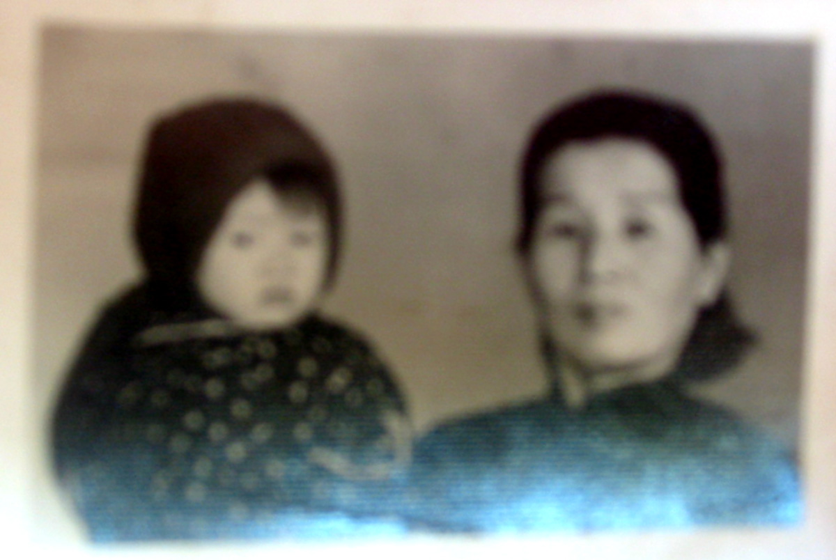
孙静珍和她的幼女
至今，无人知道“西山老大”姓甚名谁？是罪有应得？还是冤魂屈鬼？“流氓头子”是谁给他定的性？知情者、官方对此讳莫如深，试图把他从历史中抹掉。

“红八月”的腥风从北京刮向全国，也刮到了河南省许昌市。笔者暗访，1966年8月27日，地区印刷厂党委书记朱普华和厂长杨新喜，为了自我保护，表示“紧跟”，招来了县完中的红卫兵，查抄曾当过国民党上尉军医的厂医祝泽民的家。抄家时祝泽民逃脱，其妻48岁的孙静珍（右图）被抓到印刷厂内，当天惨遭毒打而死。厂工人李x参与毒打，曾用铁杵捅其阴部。孙死后，印刷厂领导派人用一领苇薄卷住尸体，埋葬于东关乱坟岗。祝泽民的逃跑还株连六个子女：大女儿祝蕴毅，遭批斗，剪秃头发；大儿子祝鸿昌，被红卫兵抓住吊打，幸免于难；幼女被从楼上甩下，侥幸被树枝挡了一下，幸未摔死，遗脑震荡；其他子女逃脱。

在“红八月”的腥风里，许昌市区至少有七八个居民被红卫兵打死，其中，包括安怀街居民王铁锤、烟厂职工刘星火等，都死在红卫兵乱棒之下。在禹县神垕镇，五十岁的钧瓷技师贾成，技术精湛，为人耿直，被红卫兵揪斗，打得皮开肉绽，逃跑时遭追杀，跳入钧瓷窑中，被炼成一捧焦灰！

王友琴在《文革受难者李文波》一文中还写道：

“1966年8月下旬，在北京，有数千居民被红卫兵活活打死，还有大批人遭到侮辱和毒打之后自杀。当时，中国文革的发动者和领导者们，通过接见、集会以及他们绝对控制的报纸和广播，对红卫兵的行动表示高度赞扬和热烈支持。但是，数千被害者们的名字和死亡从未被媒体记载或提到；他们被抄家被殴打以致被打死，其中没有经过任何法律程序；他们的尸体被烧，骨灰一律不准留下。于是，这数千被害者变成了一个无名无声的死亡群体。他们的名字，随同那场残忍奇特的杀戮，一起消失在历史的黑洞中。”

面对着这个“无名无声的死亡群体”，笔者没有能力将他们一一列出；王友琴教授经过长期的艰苦的独立调查，所掌握的“红八月”受难者名单，也不足北京“历史的黑洞中”受难者的十分之一！全国呢？笔者在30多年后的暗访得知，仅中原小城许昌，“红八月”里，至少有七八个人遇难！遗憾的是，因无官方支持，笔者暗访得到的信息，很可能只是冰山一角，而大多数遇难者饮恨而亡，消失在“无名无声的死亡群体”之中。

从“历史的黑洞中”找出“红八月”受难者名字，并为他们树碑立传，笔者虽没有能力做到，但只要受难者的亲友、目击者和耳闻者，能消除顾虑，排除干扰，勇敢地说出或写出所见所闻，施刑者能良心再现，勇敢地忏悔、致歉，正义者能像王友琴等学者那样，顽强地进行调查，同时，见闻者和正义者联合起来，齐心协力，追讨杀人凶手和策划者，并向中共当权者施压，敦促他们改邪归正，解密档案，支持调查，还原历史的本来面貌，就会使“无名无声的死亡群”里的每一个受难者，大白于天下，冤情得到申张，从而使他们的在天之灵得到抚慰！

